
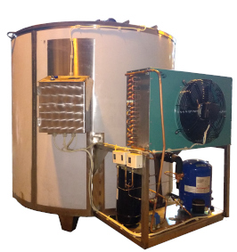

ООО "Завод МолТанк"426010, Удмуртская Республика, г. Ижевск,
Автономная ул, дом № 87, литер А1, офис 24Б
ИНН 1832155181; КПП 183201001, ОГРН 1191832026650
р/с № 40702810229020002980 к/с № 30101810200000000824,БИК 042202824,
Филиал «Нижегородский» АО «АЛЬФА-БАНК» г. Нижний Новгород
Тел./факс: (3412) 90-69-88, +7 (906) 817-68-44 e-mail: standartmilk@mail.ru www.standartmoloko.com

Для руководителя
Направляем Вам коммерческое предложение ОМВТ«Full tank» шайба
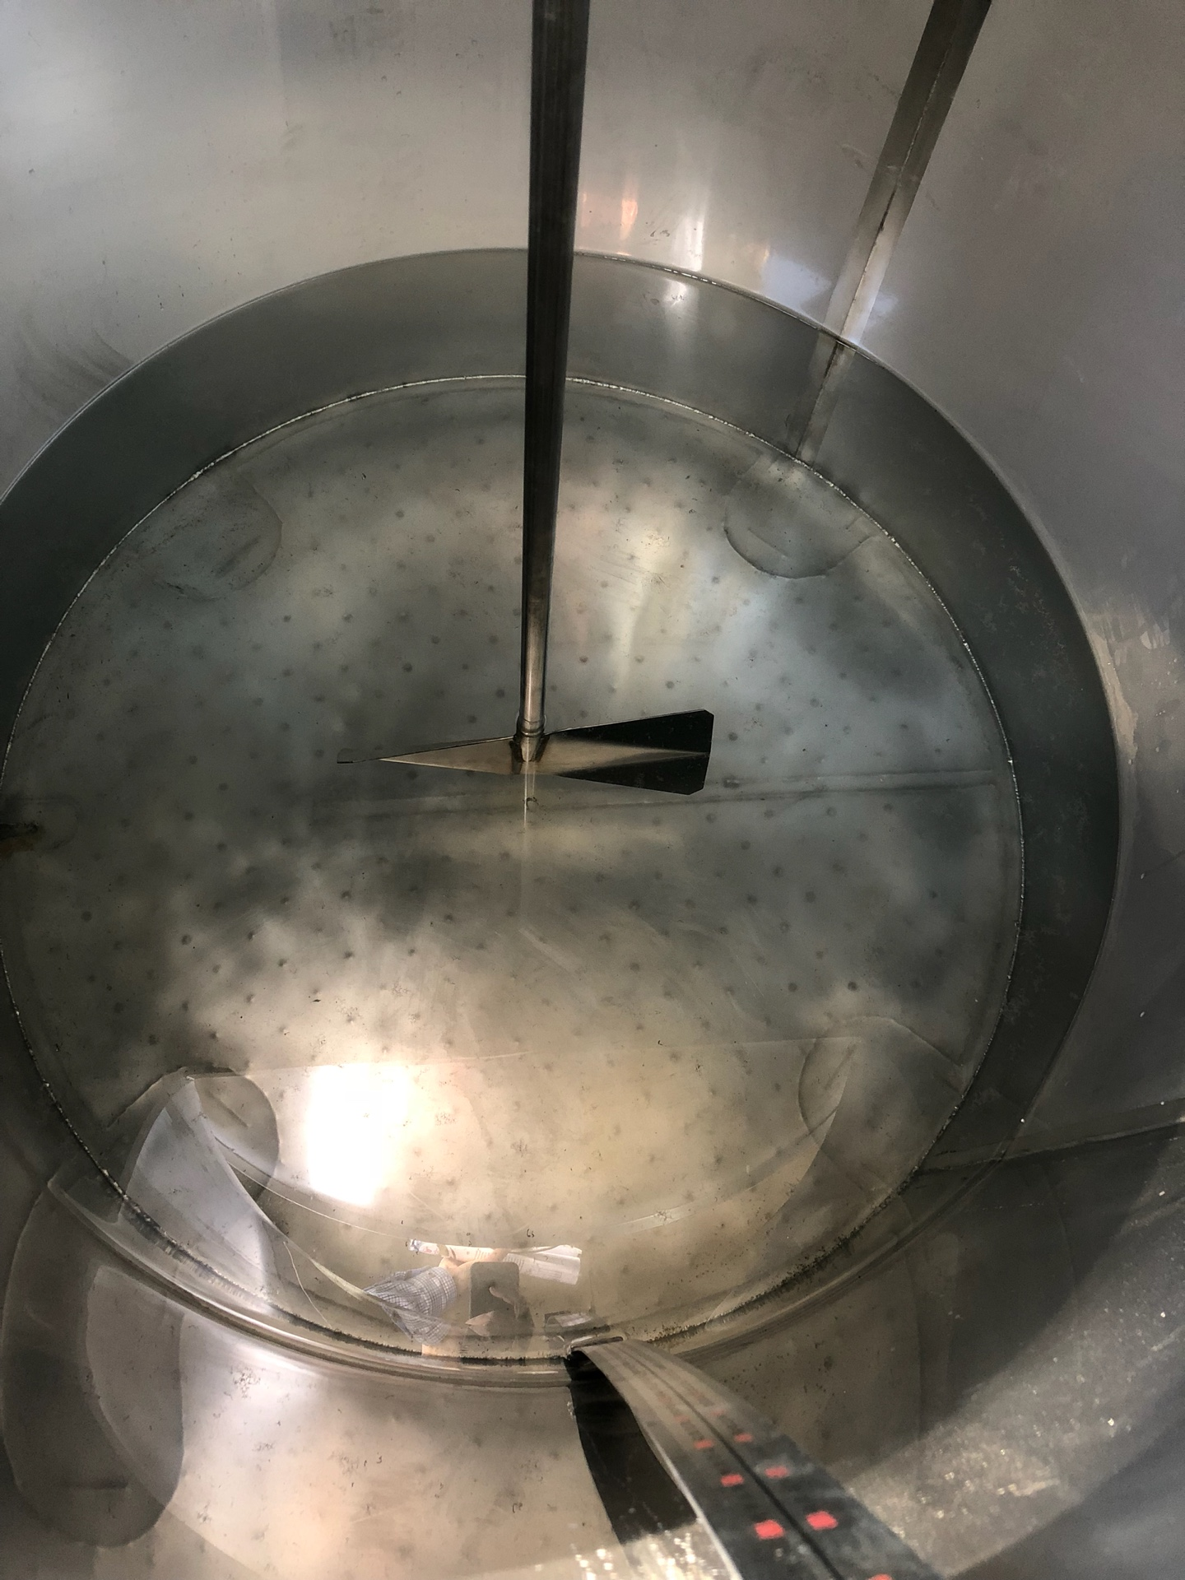
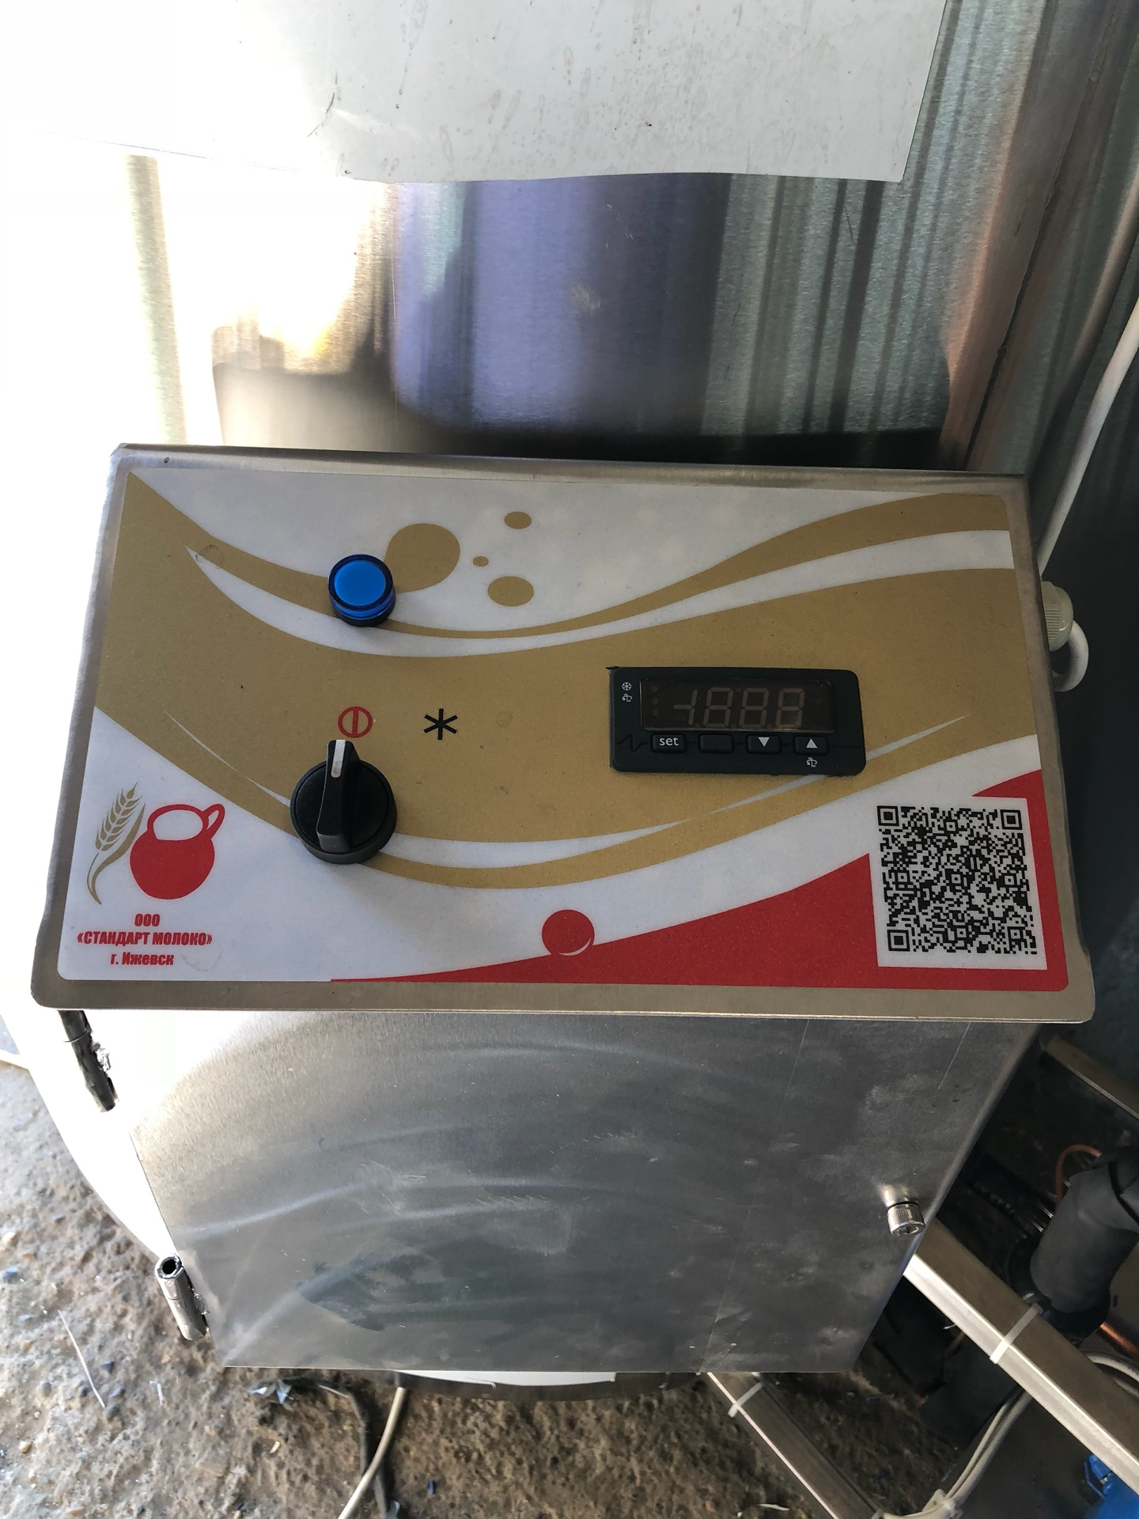

Геом.  объем, л | Внутр AISI 304, мм | Внешн AISI 430, мм | Масса | Кран сливной | Длина/Ширина/Высота | Цена, руб  Cubigel | Цена, руб  Invotech YM | Цена, руб  Danfoss MLZ | Цена, руб  Danfoss MTZ
100 | 1,5 | 1,0 | 94 | 40 | 1 600/700/900 | 122000 | - | - | -
150 | 1,5 | 1,0 | 101 | 40 | 1 600/700/1000 | 125000 | - | - | -
200 | 1,5 | 1,0 | 121 | 40 | 1 800/900/1000 | 140000 | - | - | -
300 | 1,5 | 1,0 | 133 | 40 | 1 800/900/1200 | 145000 | - | - | -
500 | 1,5 | 1,0 | 172 | 40 | 2 000/1100/ 1 200 | 170000 | - | - | -
600 | 1,5 | 1,0 | 191 | 40 | 2 100/1200/ 1 200 | 180000 | - | - | -
700 | 1,5 | 1,0 | 201 | 40 | 2 200/1300/ 1 200 | 200000 | - | - | -
800 | 1,5 | 1,0 | 216 | 40 | 2 200/1300/ 1 300 | 206000 | - | - | -
1 000 | 2 | 1,0 | 285 | 50 | 2400/1 300/1 600 | - | - | 250000 | 250000
1 500 | 2 | 1,0 | 358 | 50 | 2 600/1 500/1 600 | - | 299000 | 310000 | 310000
2 000 | 2 | 1,0 | 411 | 50 | 2 800/1 700/1 600 | - | 350000 | 358000 | 360000
2 500 | 2 | 1,0 | 479 | 50 | 2 900/1 800/1700 | - | 380000 | 390000 | 395000
3 000 | 3 | 1,5 | 571 | 50 | 3 100/2 000/1 700 | - | 439000 | 448000 | 459000

Утепление изолон или ППУ (пенополиуретан).

Цены указаны на складе в г. Ижевск.
Доставка осуществляется по договоренности сторон.
Будем очень признательны, если Вы не оставите без внимания,
наше коммерческое предложение.

С уважением ООО "Завод МолТанк" Директор Бушков Е.В.тел: 8(3412)90-69-88
тел.+7 (906) 817-68-44

